Химические опыты для дошкольников.

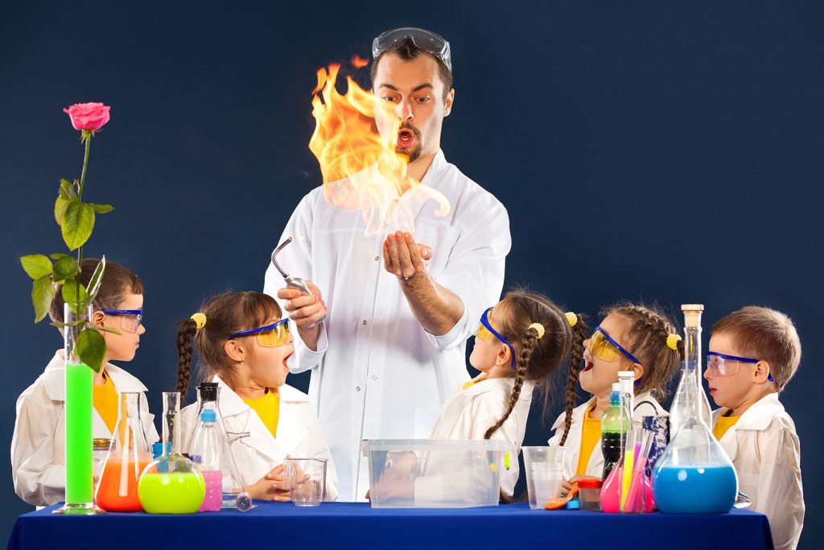

Подготовила: воспитатель МКДОУ д /с № 441
г. Новосибирска
Соловьева Е. В.

НОВОСИБИРСК – 2019

Детское экспериментирование является одним из методов обучения и развития естественнонаучных представлений дошкольников. В ходе опытной деятельности дошкольник учится наблюдать, размышлять, сравнивать, отвечать на вопросы, делать выводы, устанавливать причинно-следственную связь, соблюдать правила безопасности. Освоение систематизированных поисково-познавательных знаний детей, становление опытно-экспериментальных действий формирует основы логического мышления, обеспечивает максимальную эффективность интеллектуального развития дошкольников и их полноценную готовность к обучению в школе.Федеральный государственный образовательный стандарт направлен на решение многих задач. Одной из них является «создание благоприятных условий познавательного развития детей в соответствии с их возрастными и индивидуальными особенностями и склонностями, развития способностей и творческого потенциала каждого ребенка как субъекта отношений с самим собой, другими детьми, взрослыми и миром…» (ФГОС 1.6)В настоящее время в системе дошкольного образования формируются и успешно применяются новейшие разработки, технологии, методики, которые позволяют поднять уровень дошкольного образования на более высокую и качественную ступень. Одним из таких эффектных методов познания закономерностей и явлений окружающего мира является экспериментальная деятельность.
Цели:
-Развитие у детей логического мышления, познавательной активности, любознательности, стремления к самостоятельному познанию.
-Ознакомление детей с явлениями и объектами окружающего мира;
-Углубление представлений детей дошкольного возраста о живой и неживой природе через практическое самостоятельное познание.
Задачи:
Образовательные задачи:
- Формирование представление о предметах: их свойствах и качествах.
- Формирование способности определять взаимосвязи между предметами и явлениями.
- Формирование умения делать выводы, открытия.
Развивающие задачи:
- Развитие мыслительных способностей: сравнение, сопоставление, систематизация, обобщение, анализ.
- Развитие мелкой моторики и координации движений.
- Развитие визуального, слухового, сенсорного восприятия.
- Развитие внимания и памяти, мышления.
- Развитие речевых способностей.
Воспитательные задачи:
- Создание положительной мотивации к самостоятельному экспериментированию.
- Создание дружеской атмосферы в группе во время проведения исследований.
- Воспитание умения работать в коллективе, чувства взаимопомощи.
- Воспитание усидчивости и аккуратности.
Химические опыты для дошколят.
Опыт № 1.
«Надуем шарик»
Оборудование:
- Воздушный шарик.
- Пластиковая бутылка.
- Пищевая сода.
- Уксус.
- Воронка.
Описание опыта:
- Насыпаем в шарик 3-4 чайные ложки питьевой соды.
- В пластиковую бутылку аккуратно наливаем уксус (3-6 столовых ложки, наливать через воронку).
- Надеваем шарик с содой на горлышко бутылки и высыпаем соду из шарика в уксус.
- В результате: мы наблюдаем выделение пузырьков и видим, как шарик надувается.
- После того, как шарик надуется, снимите его с бутылки, завяжите и потрите о синтетическую ткань. Благодаря этому шарик поднимется к потолку и продержится там несколько часов.
Объяснение опыта:
При смешивании соды и уксуса происходит химическая реакция, в результате которой выделятся углекислый газ (в виде пузырьков). Газ всегда заполняет все пространство, ему предоставленное. Поэтому, когда газа становится много (он заполнил бутылку) начинает заполнятся шарик, тем самым надувая шар.
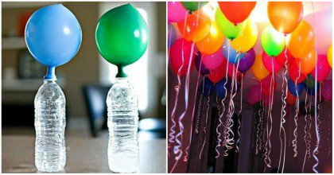
Опыт № 2.
«Светящаяся вода»
Оборудование:
1.Высокий стакан – 1 шт.
2.Раствор стирального порошка – 20 мл.
3.Перекись водорода 3% - 10 мл.
4.Раствор люминола 3% - 5 мл.
5.Марганцовка – несколько кристалликов.
Описание опыта:
Наливаем в стакан раствор стирального порошка. Добавляем к нему перекись водорода и раствор люминола. Отдельно растираем кристаллы перманганата калия и тоже добавляем в стакан. При перемешивании смесь вспенится и будет красиво искриться. При мытье посуды после опыта, если притенить комнату, под воздействием хлорированной водопроводной воды растворы люминола начнут светиться.
Объяснение опыта:
Люминол начинает искриться, когда вступает в химическую реакцию с перекисью водорода.
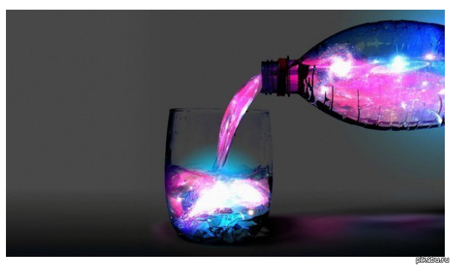

Опыт № 3.
«Краснокочанная химия»
Оборудование:
1.Краснокачанная капуста.
2.Сода.
3.Уксус.
4.Горячая вода.
5.Холодная вода.
6.Стаканчиков – 5 шт.
7.Чайная ложка – 1 шт.
8.Тряпочка или марля.
Описание опыта:
Мелко нарезанную капусту кладем в стаканчик и заливаем горячей водой. Ждем 5 минут. Процеживаем настой из капусты сквозь марлю. В другие 3 стаканчика наливаем холодную воду.
В 1 стакан – добавляем уксус(немного).
Во 2 стакан – добавляем 1 чайную ложку соды.
В 3 стакане – остается просто вода.
В каждый стакан добавляем настой из капусты (одинаковое количество).
В результате в стакане с уксусом раствор станет- красным. В стакане с содой раствор станет – голубым. В стакане с водой останется – синим.
Объяснение опыта:
В краснокочанной капусте содержится особый пигмент, чувствительный к кислотности раствора – он меняет цвет от красного в растворе кислоты(уксус) до синего в щелочной среде (соде).

Опыт № 4.
«Лава – лампа».
Оборудование:
1.Стеклянный цилиндр или бокал, или прозрачная ваза.
2.Сок.
3.Растительное масло.
4.Шипучие витамины.
Описание опыта:
Стеклянный сосуд на треть наполняем соком. Сверху аккуратно наливаем растительное масло. Опускаем шипучую витаминку. Если снизу подсветить наш опыт фонариком, то конструкция будет похожа на лава-лампу.
Объяснение опыта:
Сок и масло не могут смешиваться, они будут отталкивать друг друга. При этом сок плотнее масла и располагается снизу. Когда на дно бросили шипучку, часть сока подхватилась всплывающим газом, после чего маленькие пузырьки сока стали всплывать сквозь масло. Но оторвавшись от газа, они снова будут тонуть.

Опыт № 5
«Исчезающий мелок»
Оборудование:
1.Колба или прозрачный стакан.
2.Мел.
3.Уксусная кислота.
Описание опыта:
1.В колбу наливаем уксусную кислоту.
2. Бросаем в колбу с уксусом небольшой мелок.
3.Начинают выделяться пузырьки газа и мелок постепенно растворяется.
Объяснение опыта:
Мел – это известняк. При соприкосновении с уксусной кислотой идет бурная химическая реакция. Мел превращается в другие вещества, одно из которых углекислый газ (Он и выделяется в виде пузырьков).
Точно также, но гораздо медленнее разрушаются каменные статуи, из-за слабого раствора кислоты, содержащейся в каплях дождя.

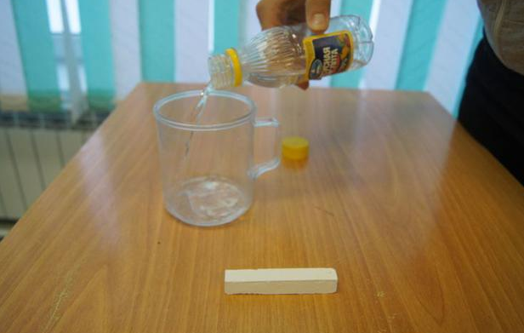
Опыт № 6
«Вулкан»
Оборудование:
1.Поднос.
2.Пластилин или песок.
3.Стаканчик пластиковый или бутылочка.
4.Пищевой краситель.
5. Сода.
6. Уксус.
Описание опыта:
1.Вокруг пластиковой бутылочки лепим вулкан (макет вулкана).
2.В бутылочку засыпаем 2 столовые ложки соды.
3.Вливаем четверть стакана теплой воды.
4.Добавляем немного пищевого красителя.
5.Вливаем четверть стакана уксуса.
6.Происходит «извержение вулкана».
Объяснение опыта:
При взаимодействии уксуса с содой начинается бурная реакция нейтрализации с образованием воды, соли и углекислого газа. Пузырьки газа выталкивают наружу содержимое.
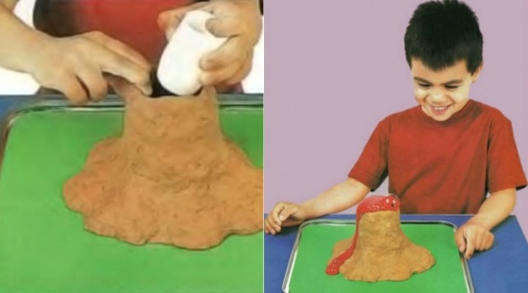

Опыт № 7
«Зубная паста для слона»
Оборудование:
1.Перекись водорода -6%-150 мл.
2.Сухие дрожжи-1 чайная ложка.
3.Жидкое мыло или средство для мытья посуды.
4.Пищевой краситель- 5 капель.
6.Вода теплая – 2 столовые ложки.
7.Пластиковая бутылка литровая, воронка, тарелка, поднос.
Внимание! 6% раствор перекиси водорода может отбелить кожу или даже вызвать ожог! Поэтому не пренебрегайте правилами техники безопасности и используйте перчатки. Зубная паста для слона оставляет пятна, поэтому будьте уверены, что испачканную поверхность можно будет отмыть. Не пробуйте на вкус получившуюся пену и тем более не глотайте.
Описание опыта:
1.Смешайте ложку сухих дрожжей и теплую воду. Помешивайте их около минуты. Отставьте в сторону.
2. С помощью воронки осторожно перелейте раствор перекиси водорода в бутылку. Туда же добавляем пищевой краситель. Много лить не нужно, достаточно 5 капель.
3.Далее добавим примерно ложку жидкого мыла. Тщательно перемешайте полученную жидкость, взбалтывая бутылку.
4. Теперь внимание! Будьте предельно осторожны на этом этапе! Вылейте дрожжи в бутылку и немедля отойдите. Раз, два и…
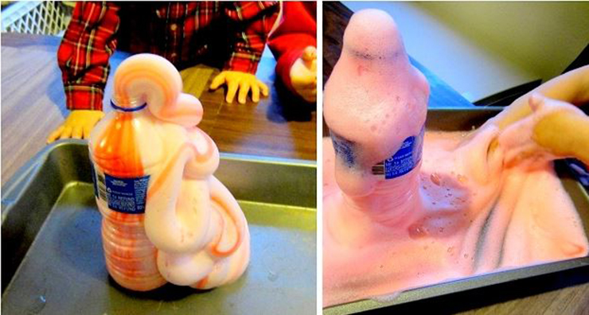
Важно! Использовать менее, чем 6% раствор перекиси водорода не нужно. Ничего не получится. Чем выше концентрация, тем лучше. Но чем выше концентрация, тем опаснее становится раствор перекись водорода, а мы выполняем опыт с детьми! Поэтому 6% для нас оптимальный вариант.
Опыт № 8
«Синяя вода»
Оборудование:
1. Спиртовой раствор йода 5%.
2. Крахмал.
3. Вода.
4. Стакан, чайная ложка.
Описание опыта:
- Налейте полстакана воды.
- Всыпьте в воду 1 чайную ложку крахмала и тщательно перемешайте. Получится раствор белого цвета.
- Аккуратно капните несколько капель йода в стакан.
- Вода становится синей. Чем больше йода добавить в раствор, тем насыщеннее будет синий цвет.
- Если полученный раствор нагреть, то синий цвет исчезнет.
Объяснение опыта:
В результате контакта двух веществ происходит качественная химическая реакция на крахмал, она заметна по изменению цвета раствора с белого на синий. Тоже самое будет происходит, если капнуть йод на срез картошки. Картофель посинеет, так как он богат крахмалом.

Опыт № 9.
«Фараонова змея».
Оборудование:
1.Сухое горючее.
2.Глюконат кальция таблетки.
3.Спички.
4. Керамическая тарелка или плитка.
Описание опыта:
1.На керамическую плитку кладем сухое горючее.
2.На сухое горючее выкладываем несколько таблеток глюконата кальция.
3. Поджигаем сухое горючее с нескольких сторон.
3. Наблюдаем как из таблеток выползают «угольные» змеи.
4. Чтобы затушить сухое горючее можно накрыть его стаканом и подождать.
Объяснение опыта:
Глюконат кальция – сложное органическое вещество. Под действием пламени оно разлагается. Тело змеи – это продукты разложения глюконата кальция (оксид кальция и углерод). Так как реакция начинается с боков таблеток (они первые нагреваются), вначале появляется изогнутая мордочка, далее, когда пламя захватывает всю таблетку выходит тело «змеи». Оно пористое и хрупкое, именно поэтому из маленькой таблетки получается такая длинная «змея».

Опыт № 10.
«Много пены из ничего»
Оборудование:
1. Перекись водорода 50%.
2. Медный купорос (сульфат меди).
3. Жидкое мыло.
4. Нашатырный спирт.
5. Бутылочка или колба, пластиковый стакан, нож, поднос, перчатки.
Описание опыта:
1.Вливаем в бутылочку половину флакона перекиси водорода.
2. Добавляем в бутылочку такое же количество жидкого мыла.
3. В стаканчике смешиваем по одной столовой ложке медного купороса и нашатырного спирта.
5. Очень аккуратно и быстро выливаем, полученный раствор в стаканчике в бутылку.
6. Наблюдаем бурное выделение пены.
Объяснение опыта:
При смешивании медного купороса и нашатырного спирта возникает химическая реакция, в результате которой образуется комплексная соль темно-синего цвета - аммиакат меди. Перекись водорода под действием катализатора (аммиаката меди) быстро распадается на воду и кислород. Моментально выделятся огромное количество кислорода. А так как это происходит в растворе жидкого мыла, то из колбы бьет фонтан пены.

